# **LAPORAN MODUL I**

**PRAKTIKUM PEMROGRAMAN BERBASIS WEB**

**INSTALL SEVER DAN WEB SERVER**

Disusun untuk Memenuhi Mata kuliah Praktikum Pemrograman Berbasis Web

Yang Dibimbing oleh M. Jauharul Fuady



Disusun Oleh :

Johan Iriawan Akbar 110533430608

**UNIVERSITAS NEGERI MALANG**

**FAKULTAS TEKNIK**

**JURUSAN TEKNIK ELEKTRO**

**PRODI PENDIDIKAN TEKNIK INFORMATIKA**

**SEPTEMBER, 2013**

**INSTALL SERVER DAN WEB SERVER**

## **Instalasi Server Debian 7.1**

1. 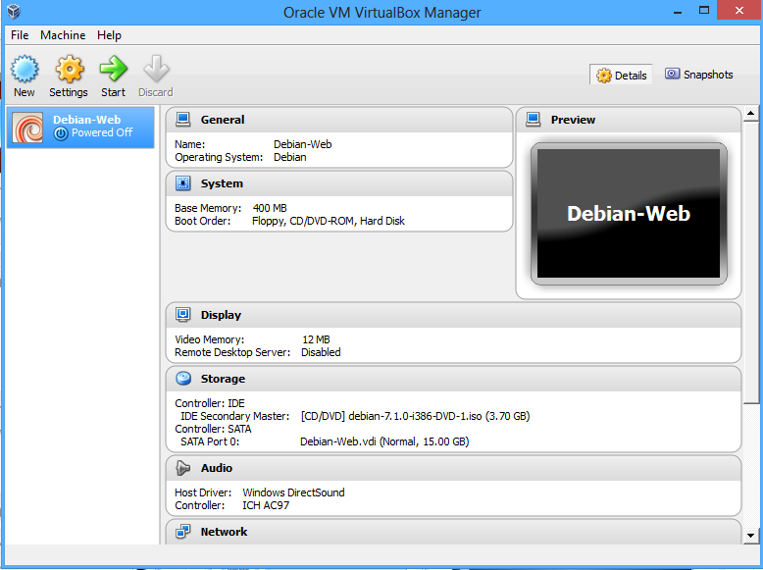Buka Program Virtual Box atau Virtual Machine lainnya dengan cara klik Start > All Programs > Oracle VM Virtual Box > Virtual Box
2. Klik New pada Virtual Box lalu muncul seperti ini, pilih type Linux dan Version Debian, lalu klik next

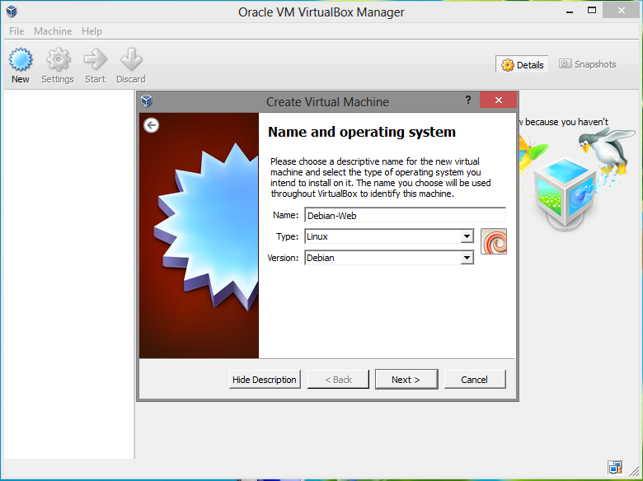

1. 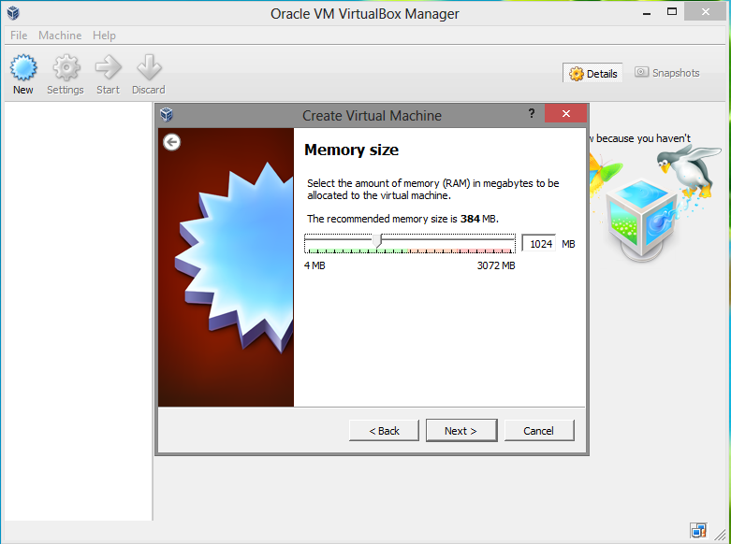Atur Memory size dengan default : 384MB atau sekitar 500MB, lalu klik next
2. 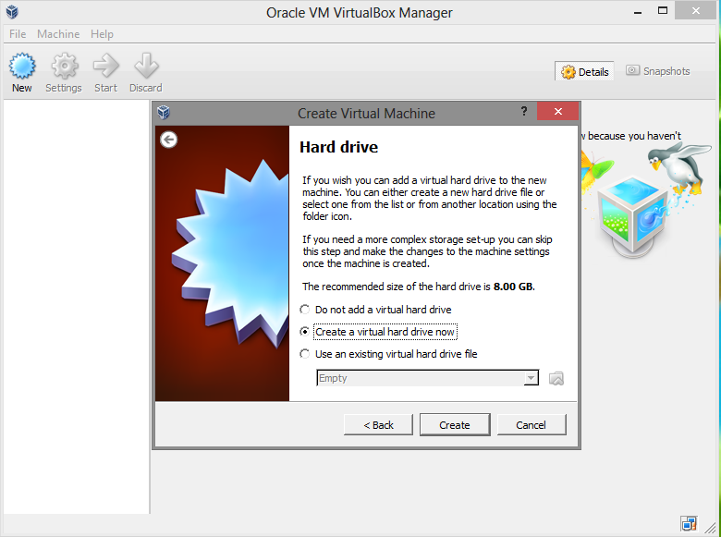Memilih “Create a Virtual Hard Drive Now”, lalu klik Create
3. 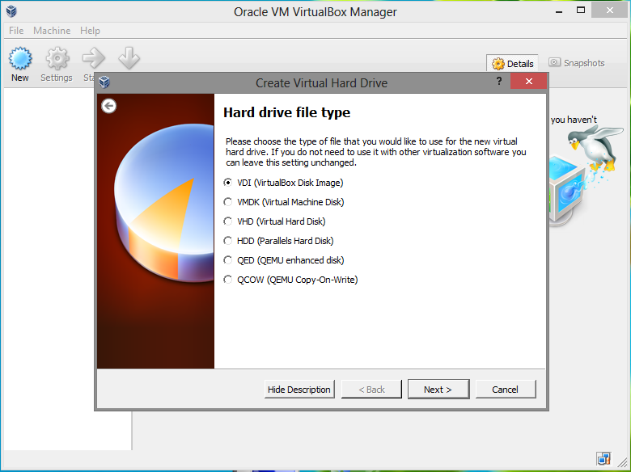Setelah itu pilih opsi “VDI Virtual Disk Image” sebagai virtual harddisk, lalu klik next
4. 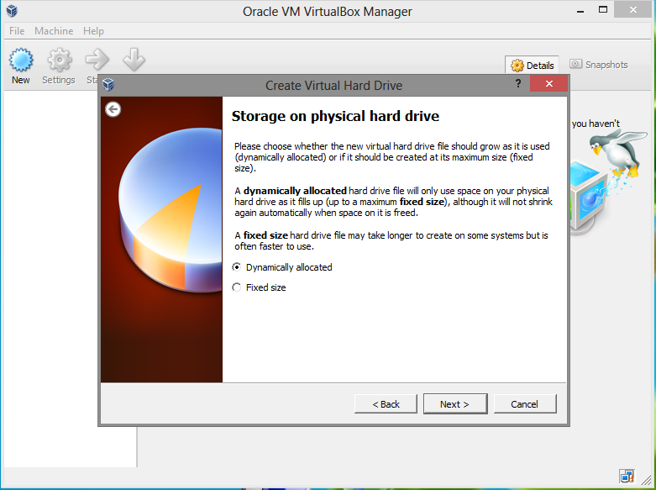Pilih “Dynamical allocated” untuk dapat di ubah ukuran dari harddisk, lalu klik next
5. 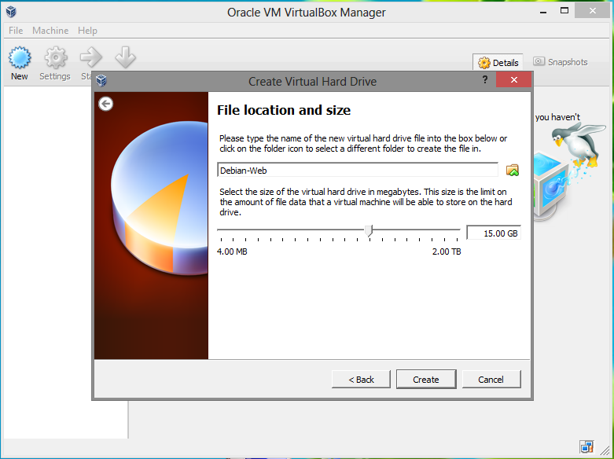Pilih lokasi penyimpanan virtual harddisk dan kapasitasnya sesuai keinginan, lalu klik Create
6. 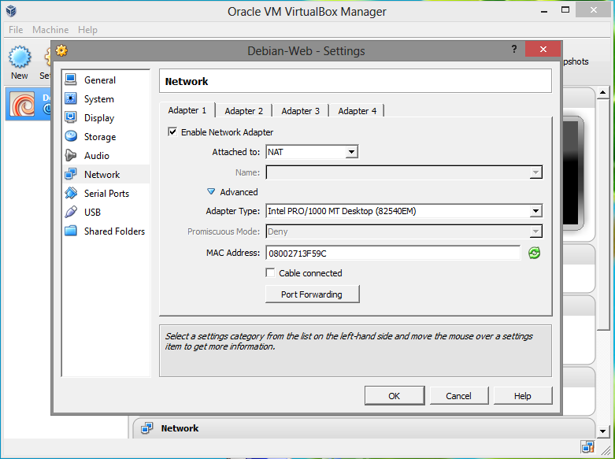Setelah selesai, lalu klik network pilih adapter 1, lalu klik advanced uncheck “Cable Connected” lalu klik OK
7. 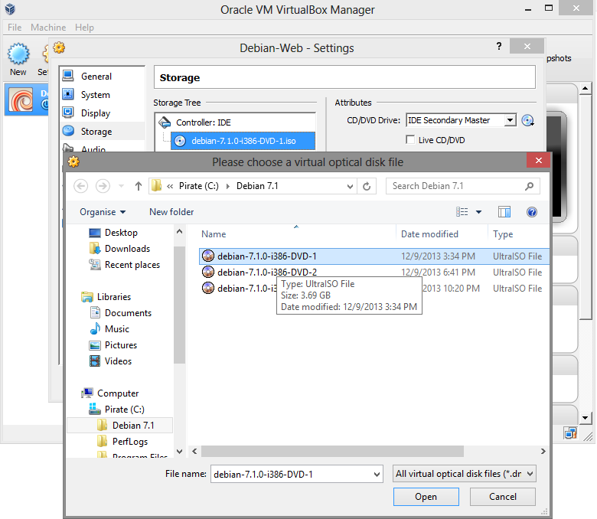Setelah itu klik Storage untuk mem booting sistem operasi debian memalui ISO, dengan cara klik gambar CD lalu akan mem browse lokasi file yang di butuhkan, pada contoh ini yaitu debian-7.1.0-i386-DVD-1.ISO, lalu klik open.
8. 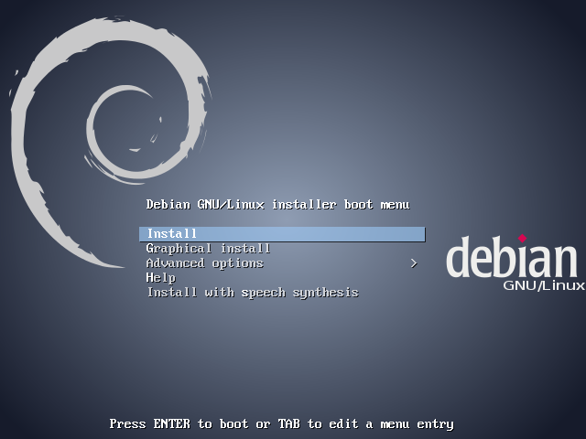Setelah selesai, lalu klik start pada Virtual Box, maka akan muncul seperti contoh di bawah ini, lalu pulih Graphical Install dan tekan Enter
9. 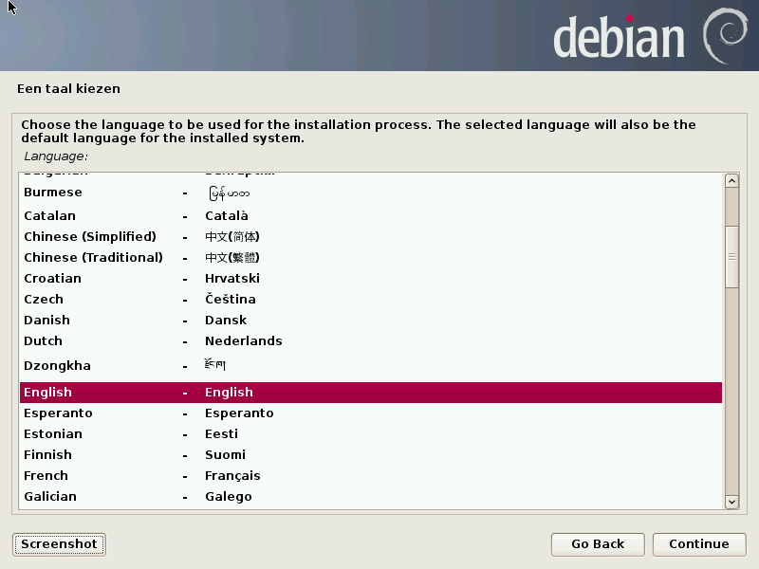Setelah proses booting, maka yang pertama kali muncul window untuk memilih bahasa yang dipakai nantinya di system, sebagai contoh yaitu : English, lalu klik continue
10. 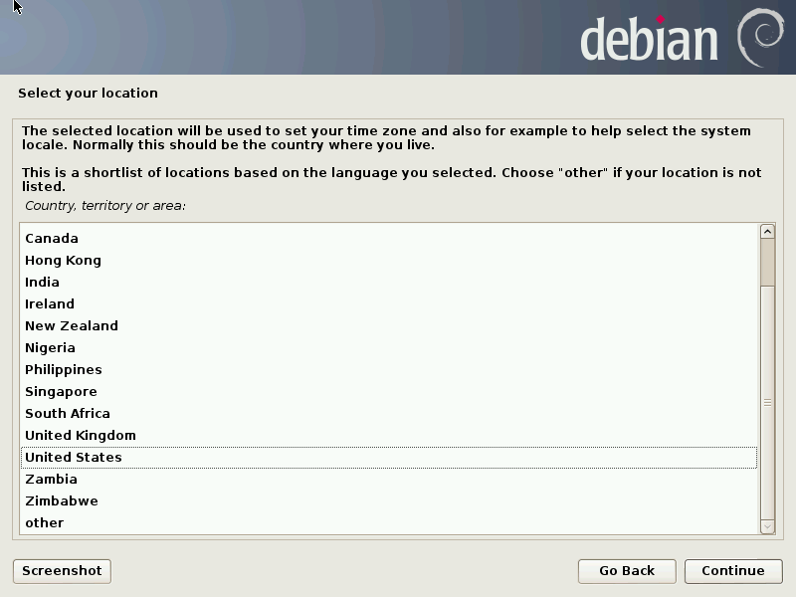 Setelah itu pilih lokasi Time Zone, secara default pilih United Stated, lalu klik continue
11. 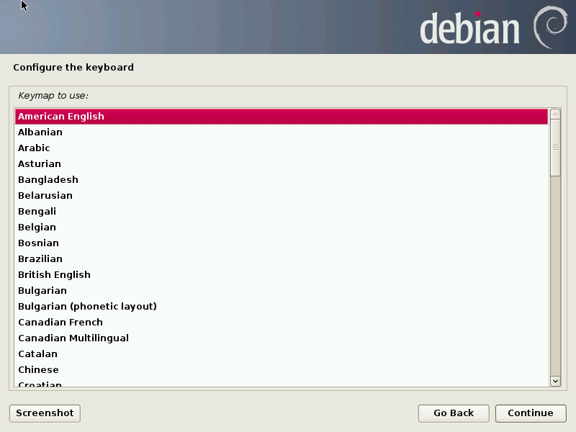Setelah itu, pilih konfigurasi keyboard secara default menggunakan American English, lalu klik continue
12. 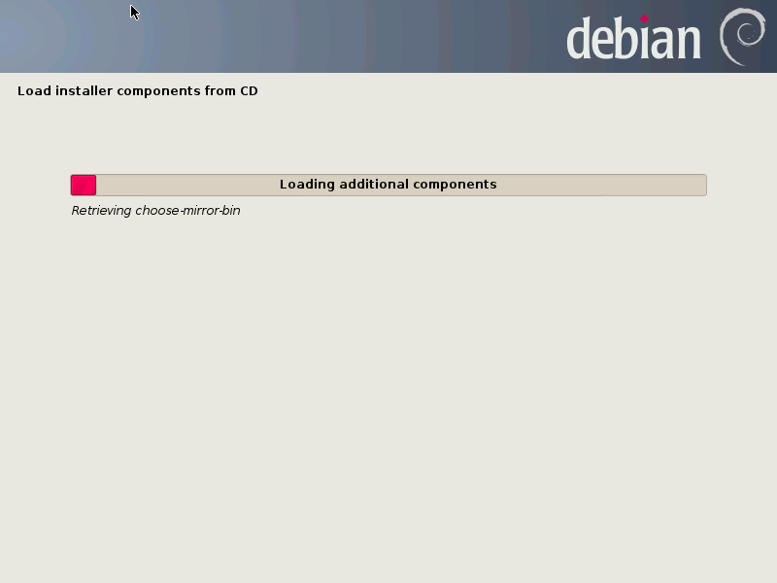Setelah itu, proses membaca isi dari DVD
13. 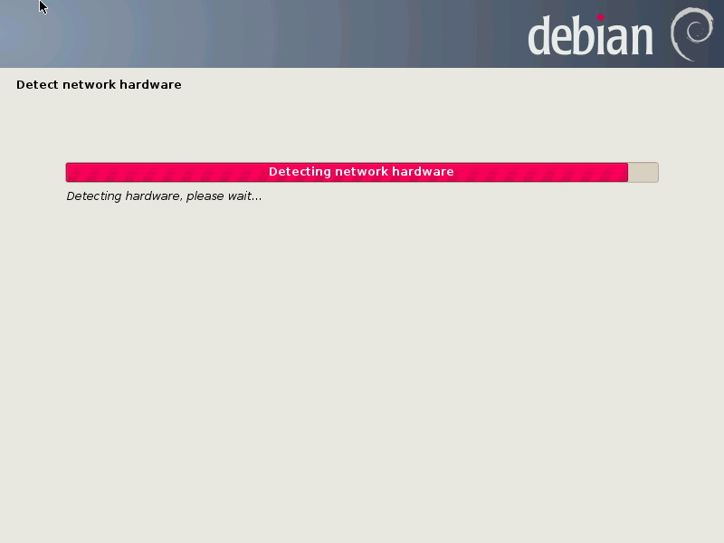Setelah itu proses mendeteksi hardware jaringan di dalam PC atau Laptop
14. 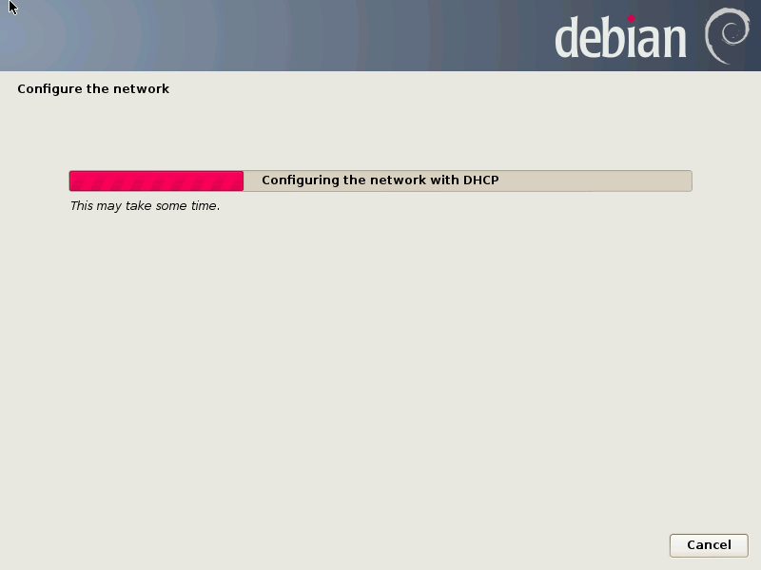Setelah itu proses konfigurasi kartu jaringan di dalam PC atau Laptop
15. 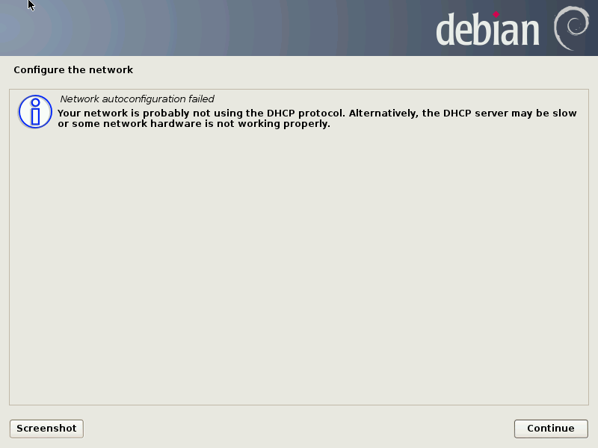Setelah itu muncul window konfigurasi gagal, tetap lanjutkan dengan klik tombol continue
16. 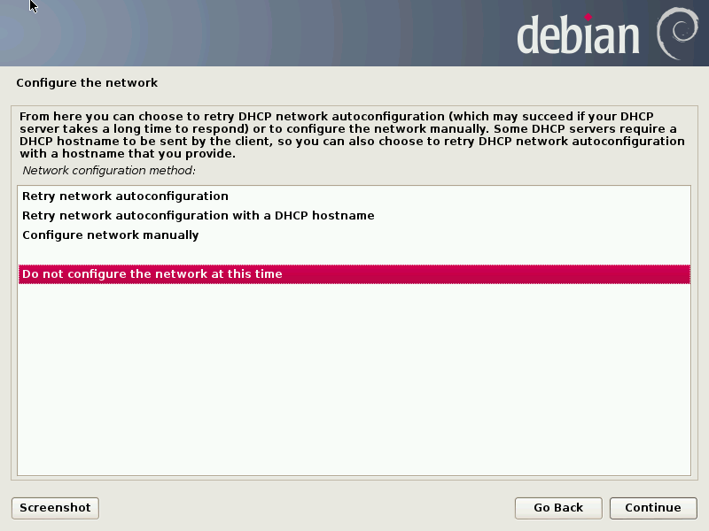 Setelah itu pilih opsi “Do not configure the network at this time” dengan maksud di konfigurasi setelah instalasi selesai, lalu klik continue
17. 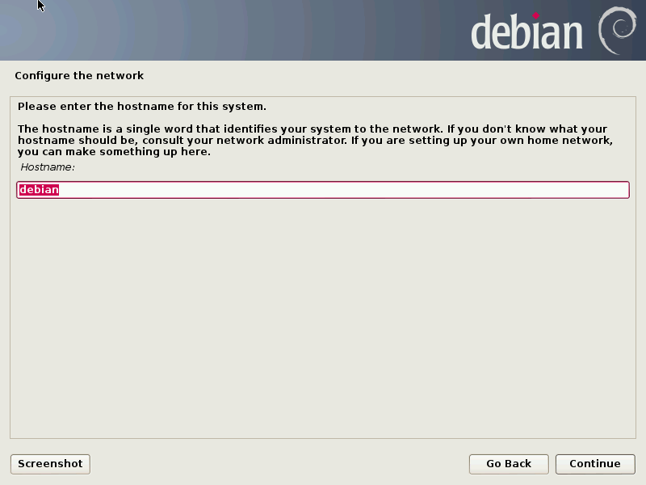Setelah itu konfigurasi hostname jaringan, contoh : debian, lalu klik continue
18. 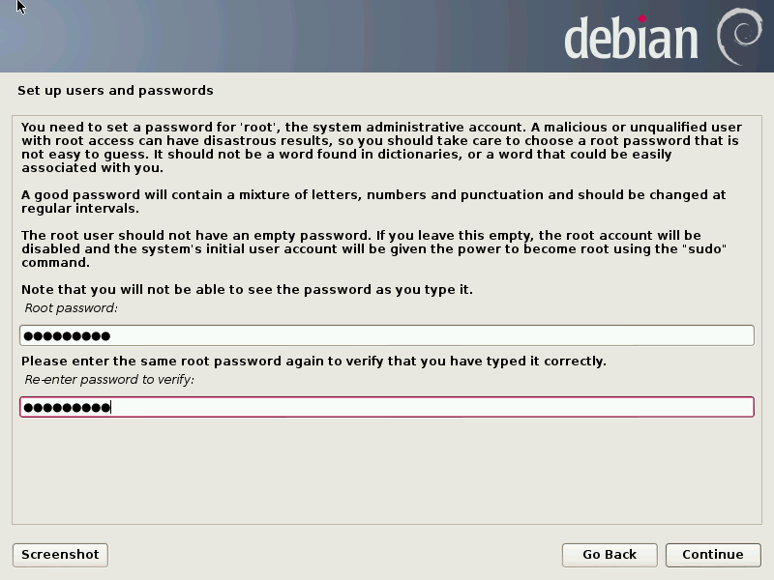Setelah itu isi password root sesuai keinginan, lalu klik continue
19. 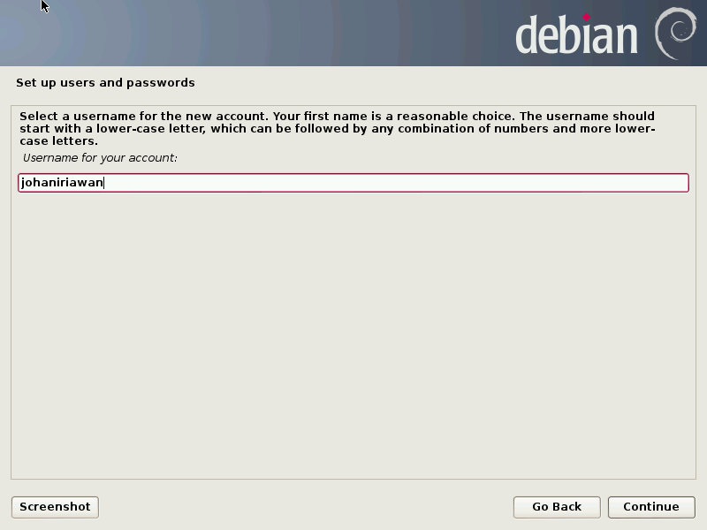Setelah itu isi username dari akun yang akan di gunakan untuk login, lalu klik continue
20. 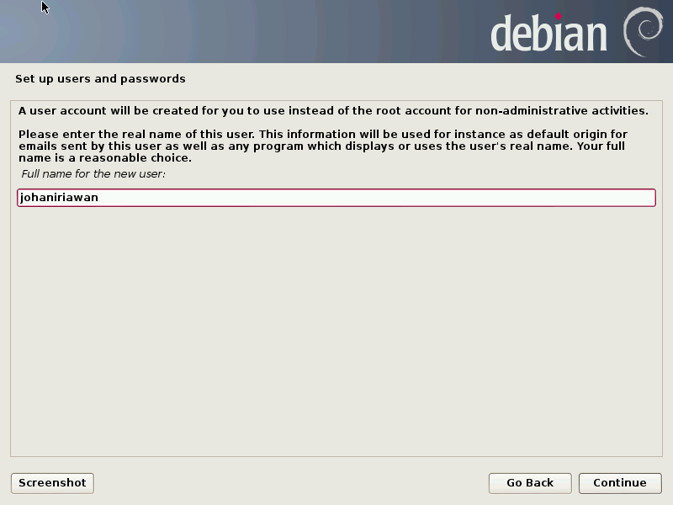Setelah itu isi username untuk root, lalu klik continue
21. 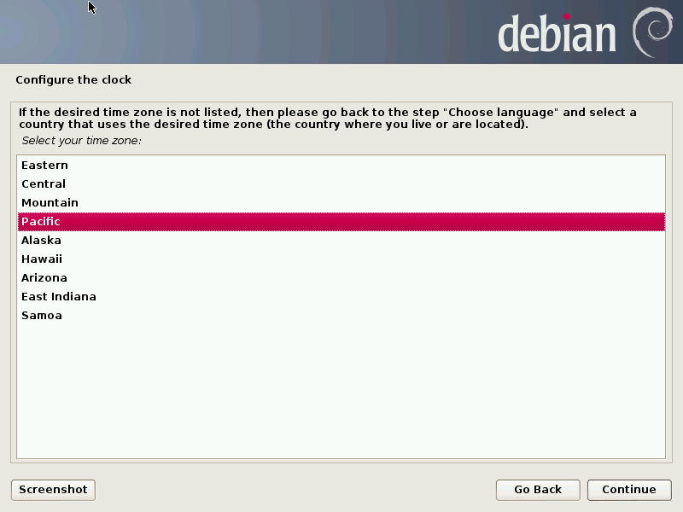Setelah itu pilih waktu sesuai wilayah, contoh : Asia Pasific, lalu klik continue
22. 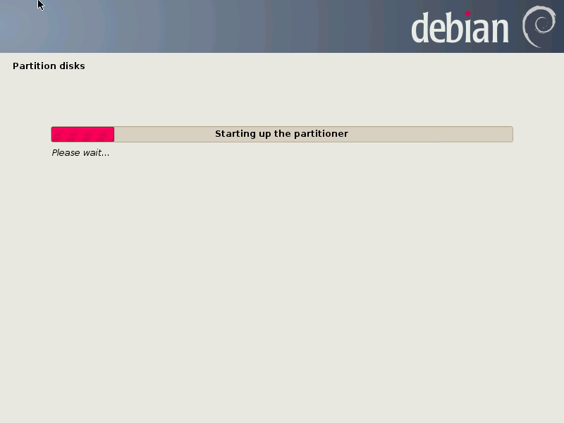Setelah itu masuk ke proses partisi harddisk virtual yang sudah di buat sebelumnya
23. 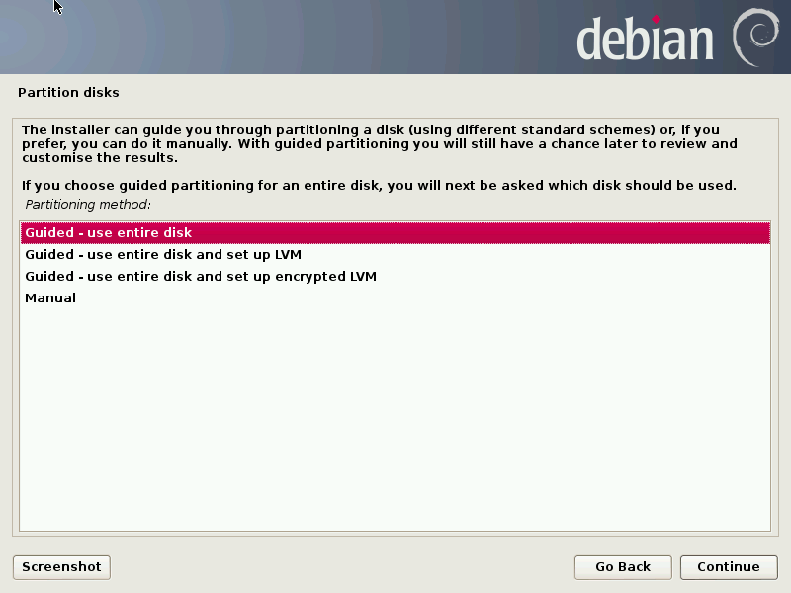Setelah itu pilih opsi “Guided – use entire disk” yaitu menggunakan semua harddisk yang di partisi di proses sebelumnya, lalu klik continue
24. 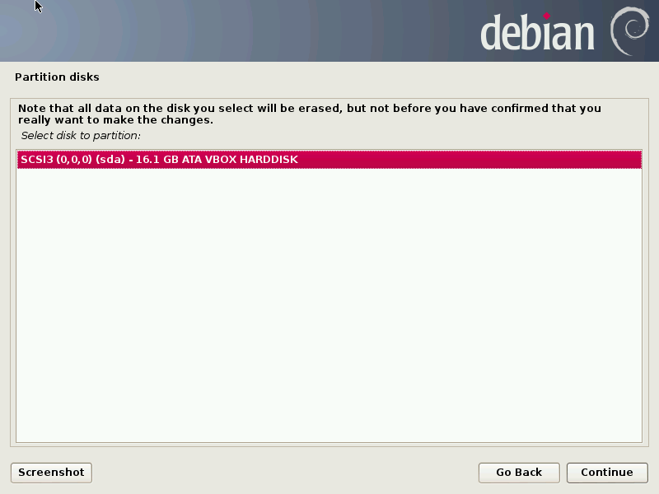Setelah itu klik continue untuk proses selanjutnya
25. 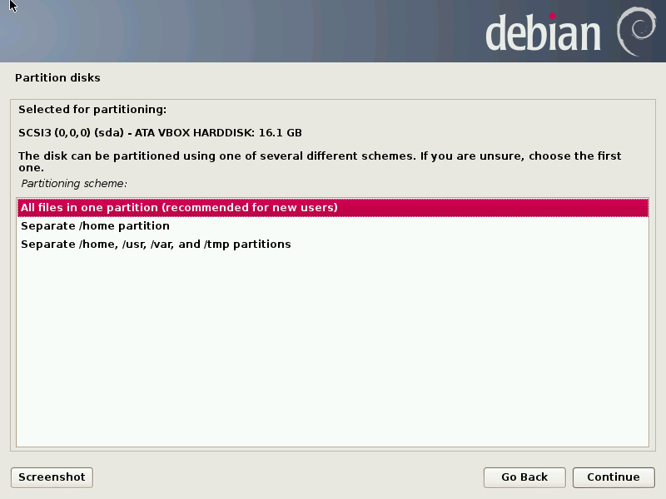Setelah itu pilih opsi “All Files in one partition” membuat semua jadi 1 partisi, lalu klik continue
26. 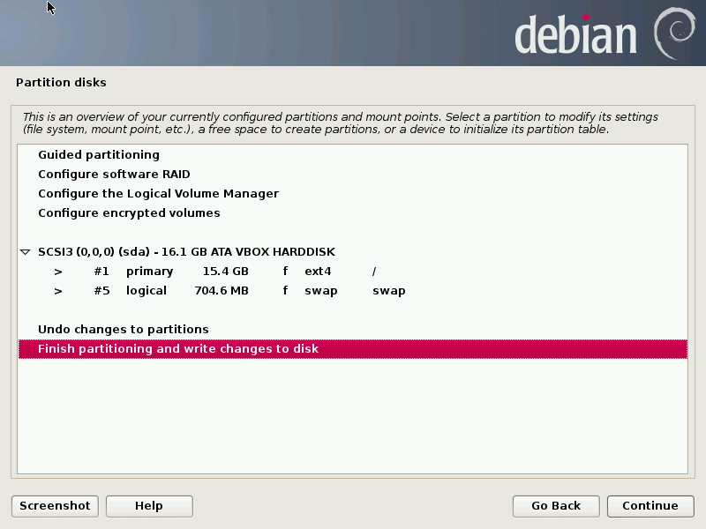Setelah itu pilih opsi “Finish Partitioning and write change to disk”, lalu klik continue
27. 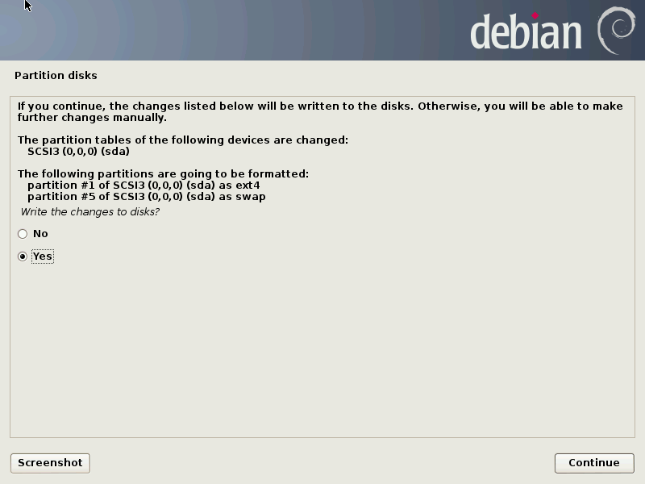Setelah itu pilih opsi Yes untuk melanjutkan proses selanjutnya, lalu klik continue
28. 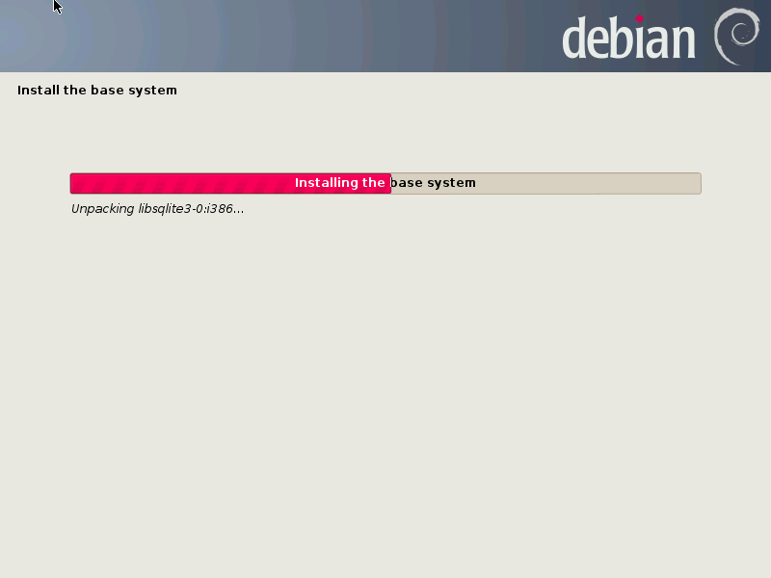Setelah itu proses instalasi inti sistem beserta paket-paketnya ke harddisk virtual.
29. 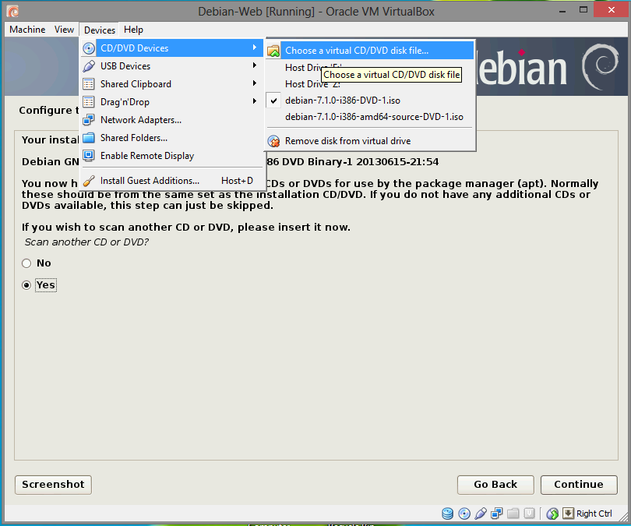Setelah itu proses konfigurasi paket-paket, pilih opsi yes setelah itu klik tab devices di virtual box > CD/DVD Devices > Choose DVD, dengan maksud mencari lokasi file debian DVD berikutnya .
30. 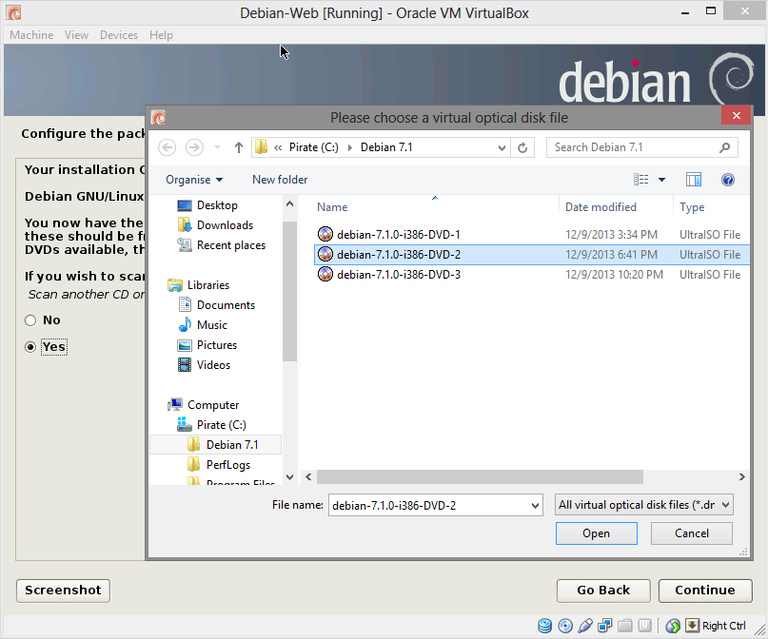Setelah itu browse dan pilih DVD berikutnya, contoh dengan file “debian-7.1.0-i386-DVD-2”, lalu klik open
31. 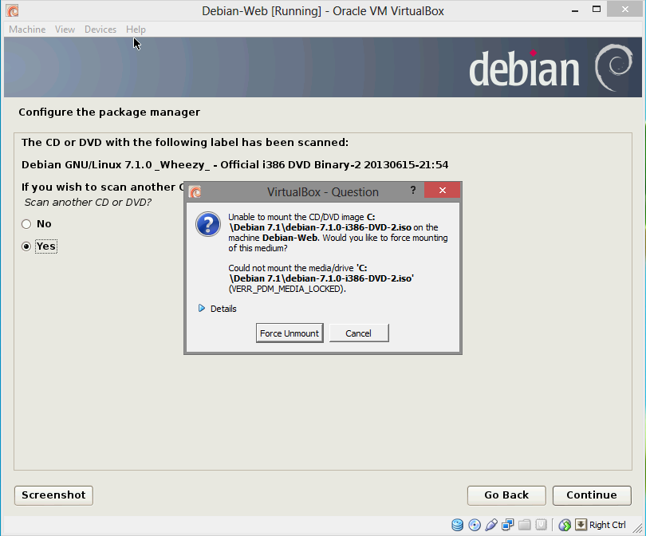Setelah itu muncul windows seperti contoh, klik Force Unmount, lalu klik continue
32. 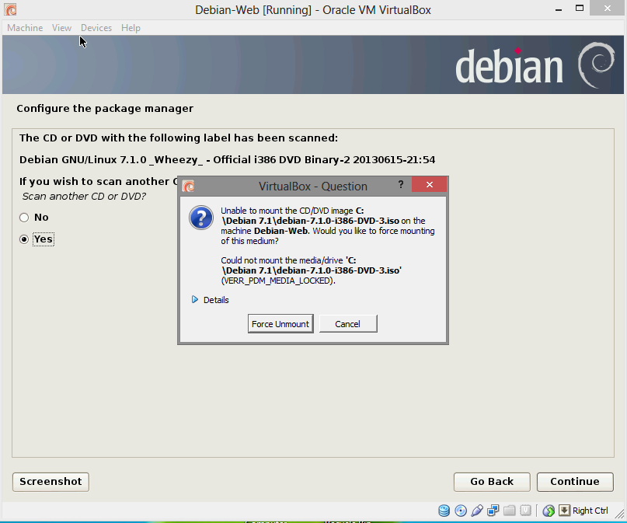Setelah itu pilih lagi sampai DVD ke 3 seperti contoh di bawah ini, lalu klik continue
33. 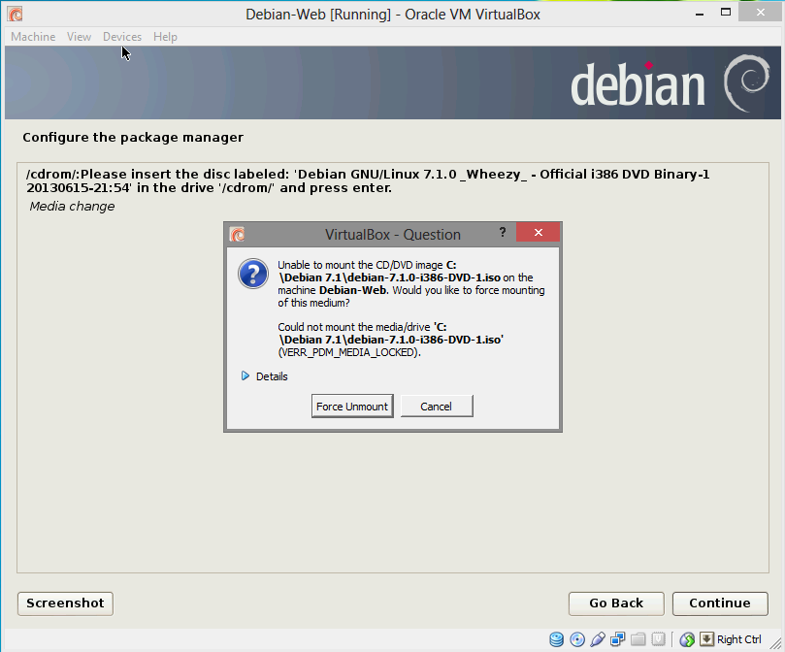Setelah itu browse lagi dan pilih DVD ke 1, lalu klik continue
34. Setelah itu proses instalasi paket-paket dari 2 DVD sebelumnya

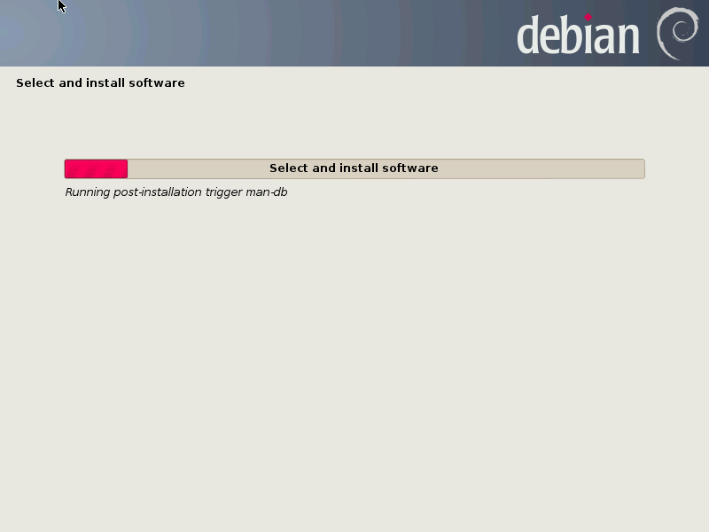

1. 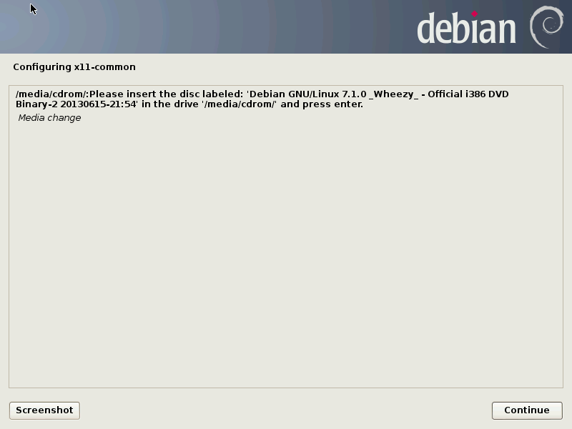Setelah itu muncul windows seperti contoh, lalu klik continue
2. 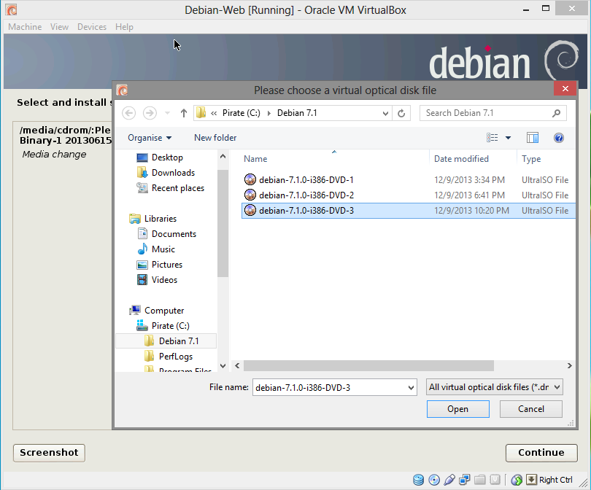Setelah itu browse lagi pilih DVD ke 3 untuk mengakhiri proses pembacaan paket-paket, lalu klik continue
3. 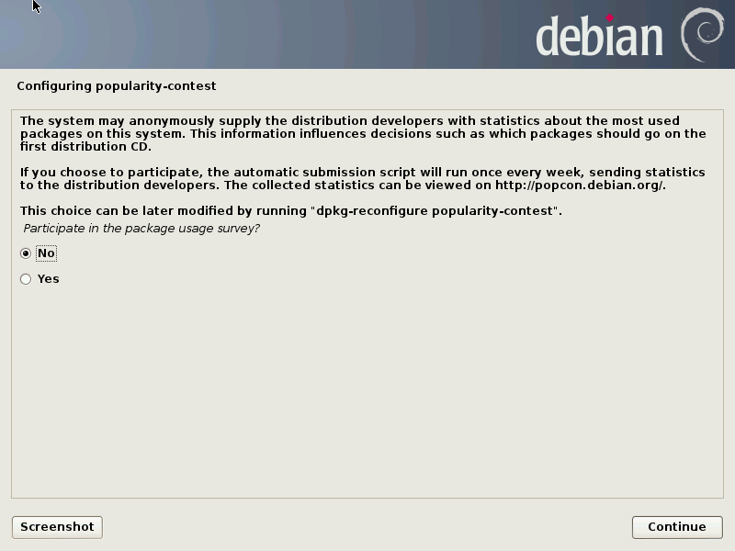Setelah itu muncul windows seperti contoh, untuk berpatisipasi pengembangan sistem operasi tersebut, pilih opsi no atau yes, lalu klik continue
4. 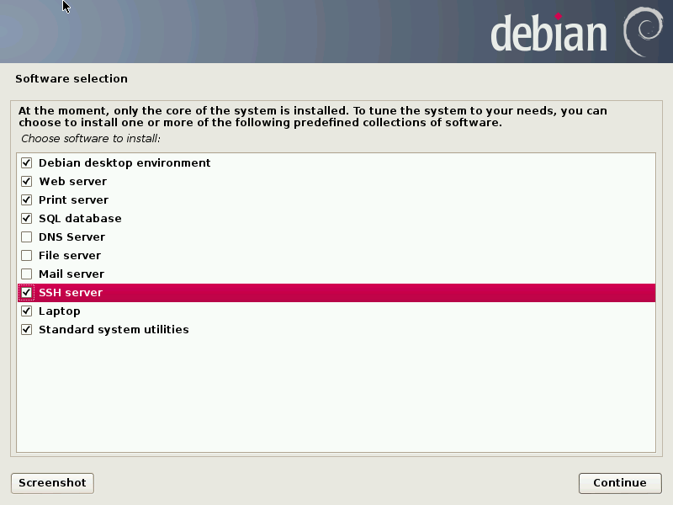Setelah itu memilih software atau paket yang ingin di install, setelah di centang, lalu klik continue
5. 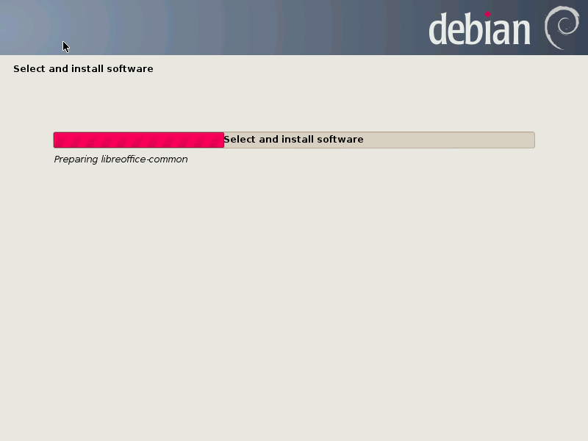Setelah itu proses instalasi paket software
6. 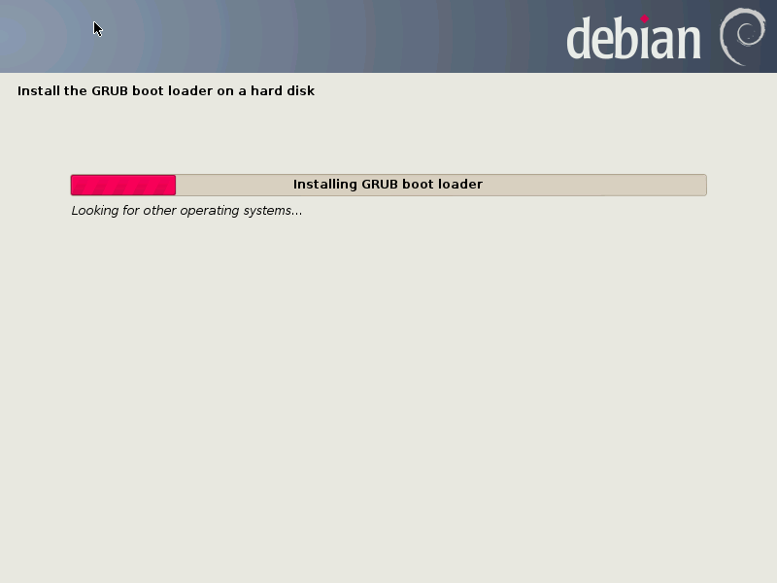Setelah itu proses instalasi GRUB boot loader, fungsinya sebagai booting untuk ke sistem operasi debian.
7. 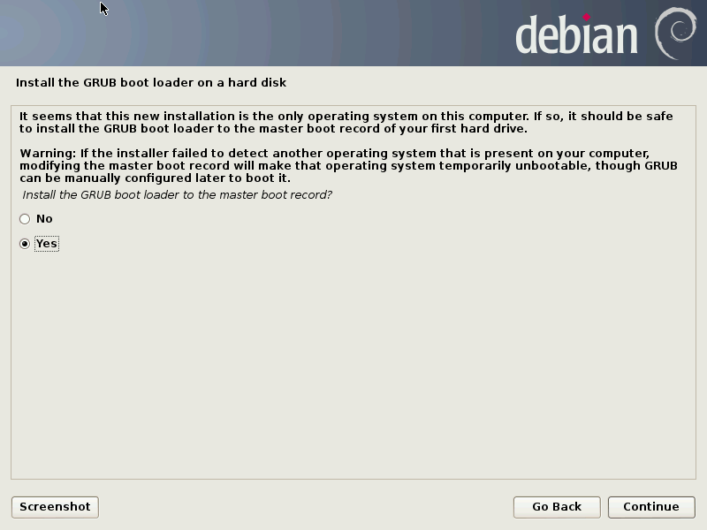Setelah itu pilih opsi yes untuk instalasi master boot record, lalu klik continue
8. 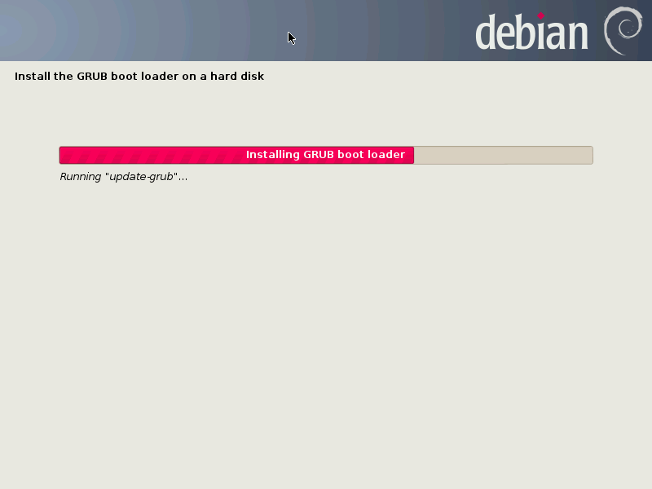Setelah itu proses instalasi master boot record
9. 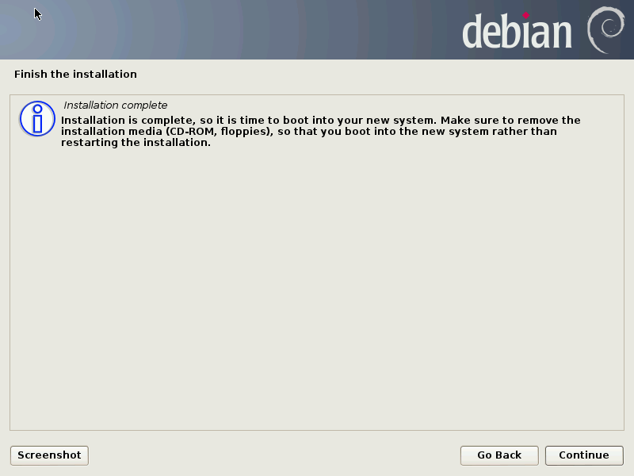Proses instalasi sistem operasi debian selesai, lalu klik continue
10. 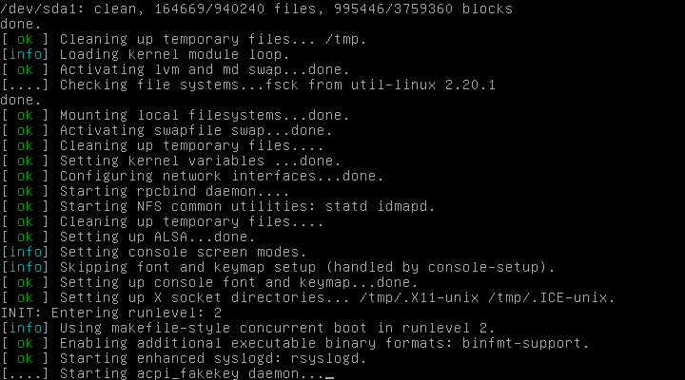Setelah itu restart secara otomatis, lalu masuk ke booting selanjutnya
11. 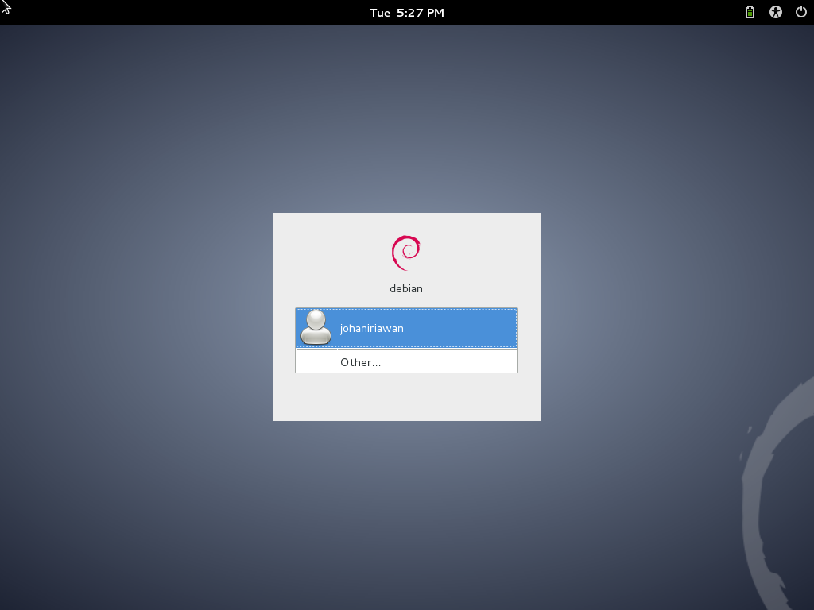Setelah itu masuk tampilan awal yaitu halaman login user
12. 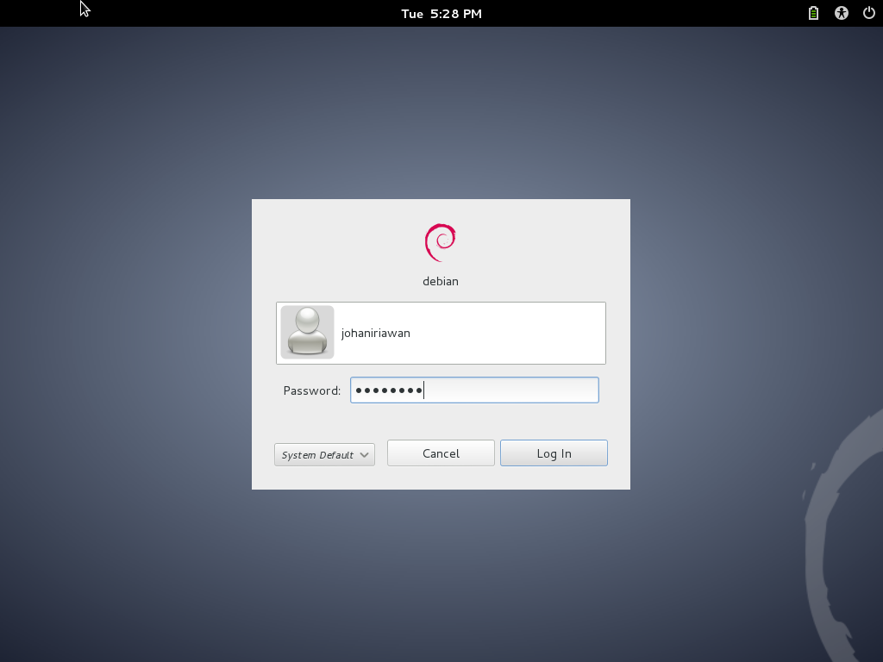Setelah itu masukkan password yang di buat sebelumnya, lalu klik login
13. 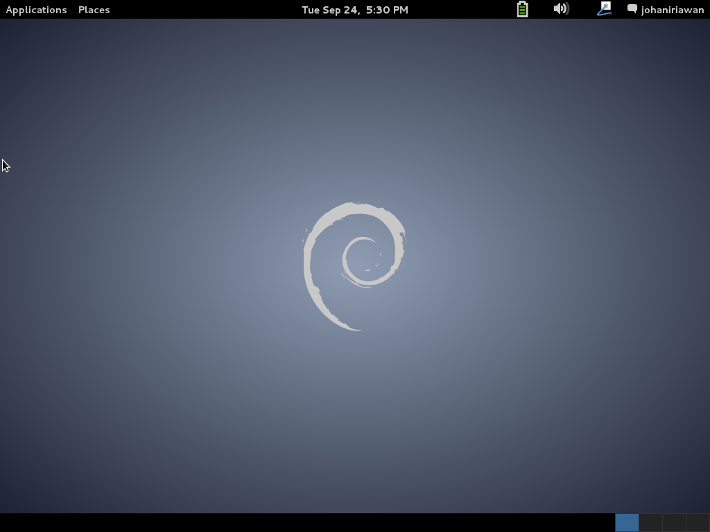Setelah itu masuk dalam halaman depan debian 7.1
14. 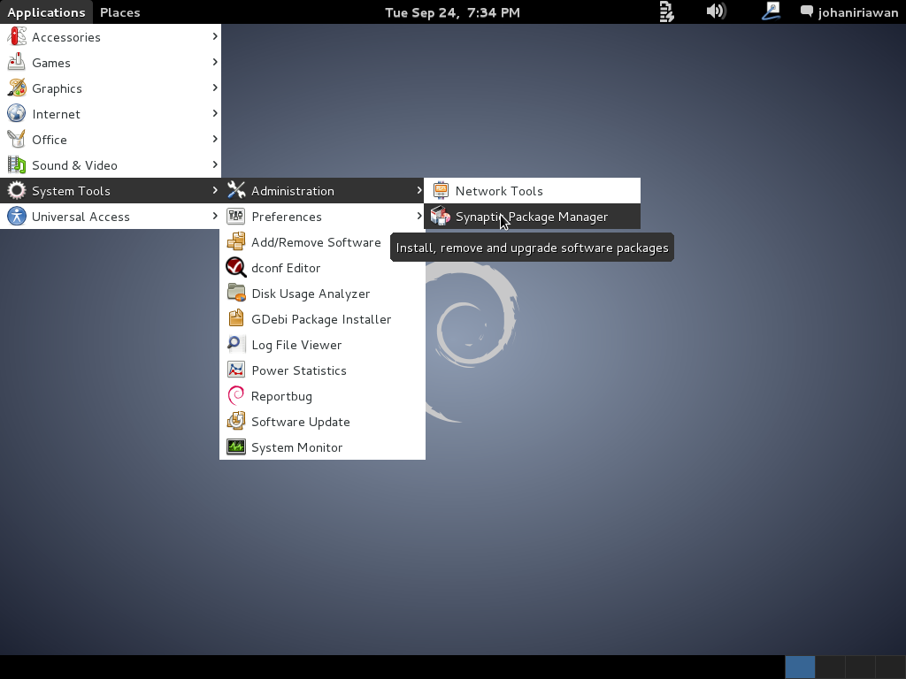Setelah itu proses selanjutnya instalasi paket software yang di sediakan sebelumnya dengan cara, klik Application > System Tools > Administration > Synaptic Package Manager
15. 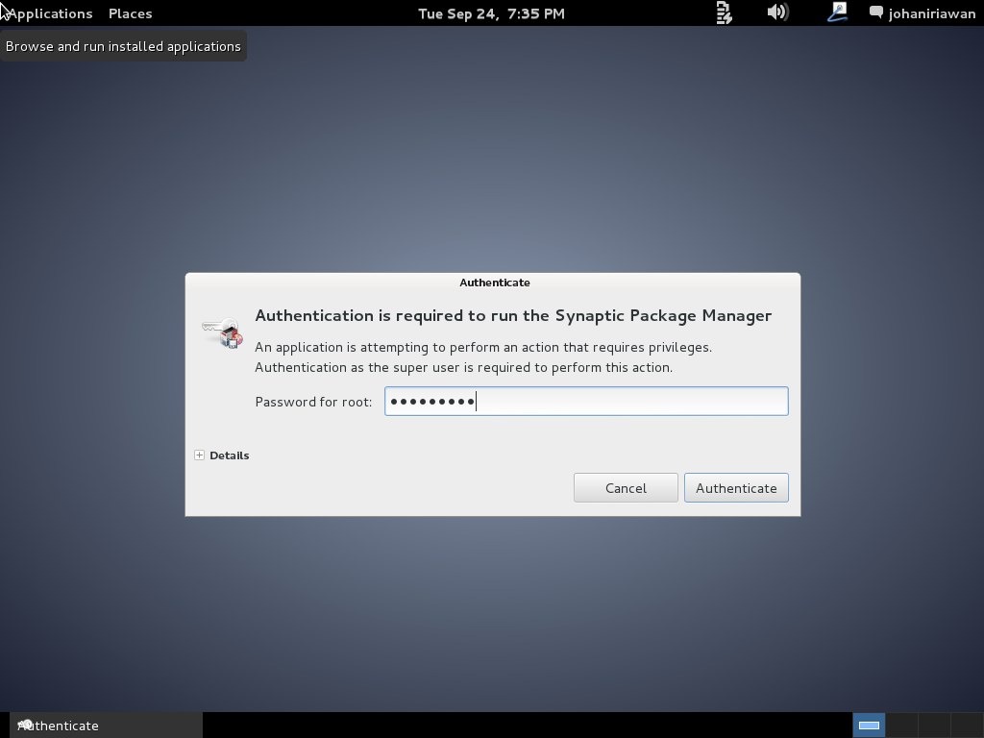Setelah itu memasukkan password root untuk dapat mengakses paket software
16. 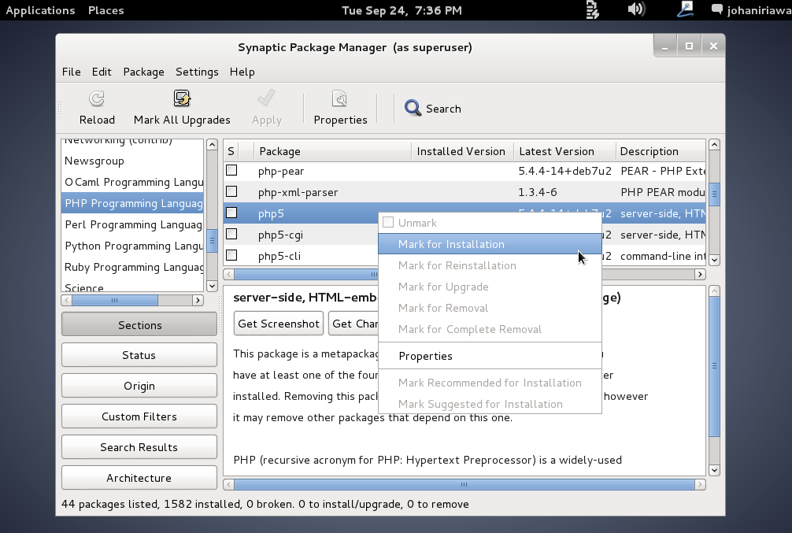Setelah itu cari paket software PHP programing lang > php5 lalu klik kanan pilih mark for installation
17. 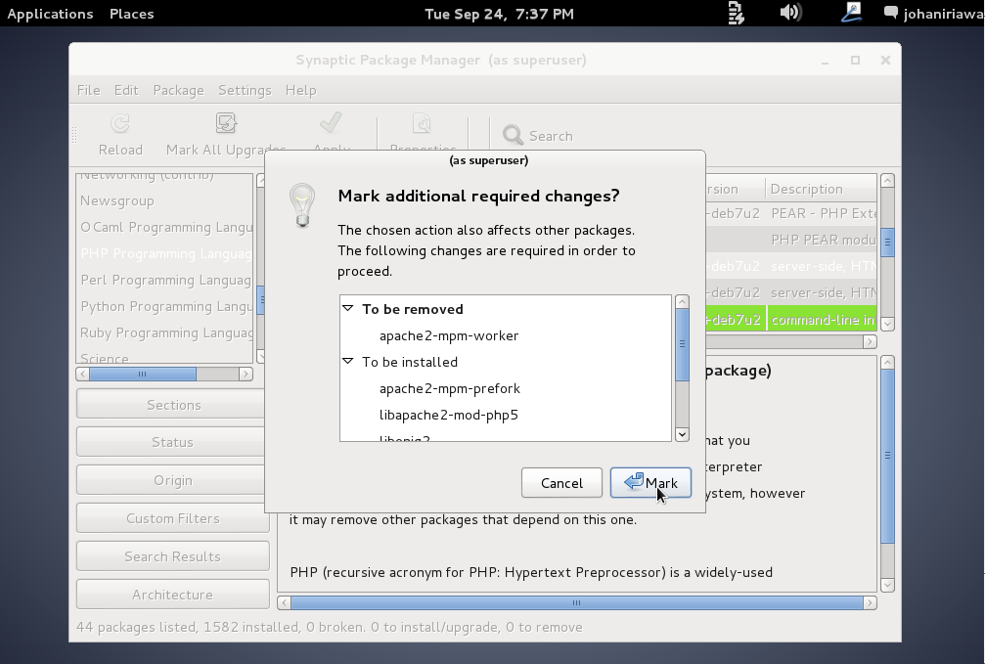Setelah itu klik mark untuk menyetujui instalasi paket software
18. 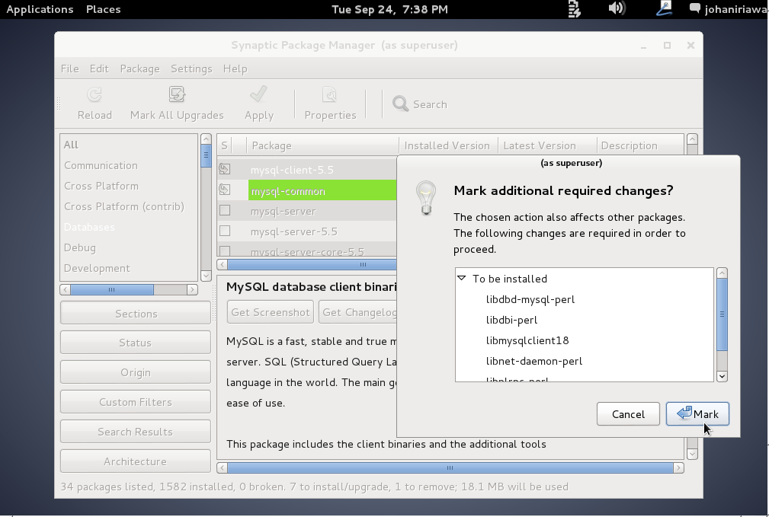Setelah itu cari paket software database > pilih mysql-client, lalu klik kanan pilih mark for instalation
19. 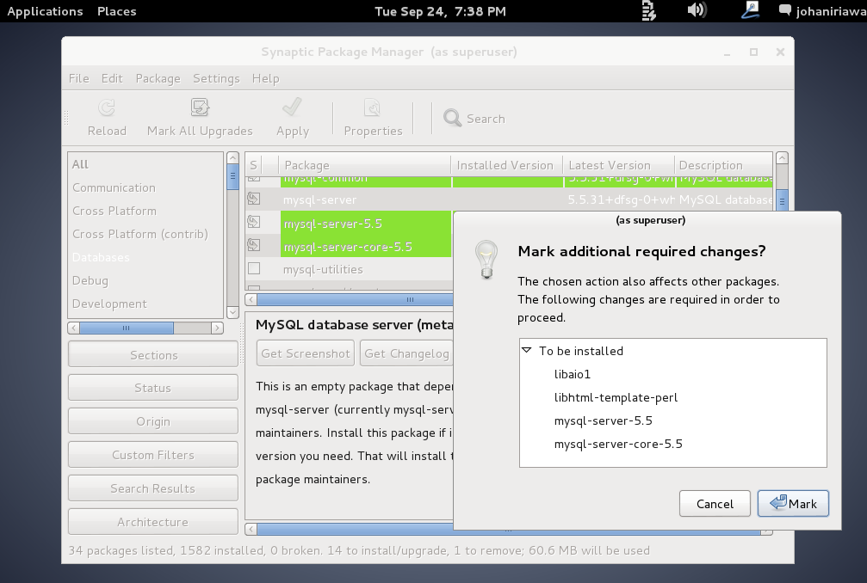Setelah itu cari paket software database > mysql-server, lalu klik kanan pilih mark for instalation
20. 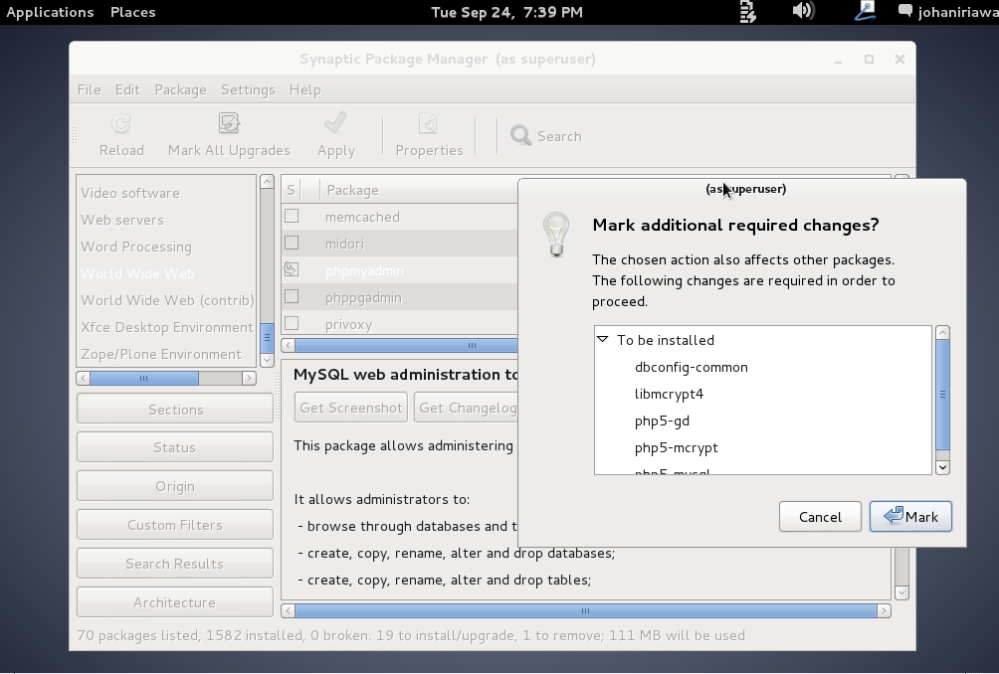Setelah itu cari paket software world wide web > phpmyadmin, lalu klik kanan pilih mark for instalation
21. 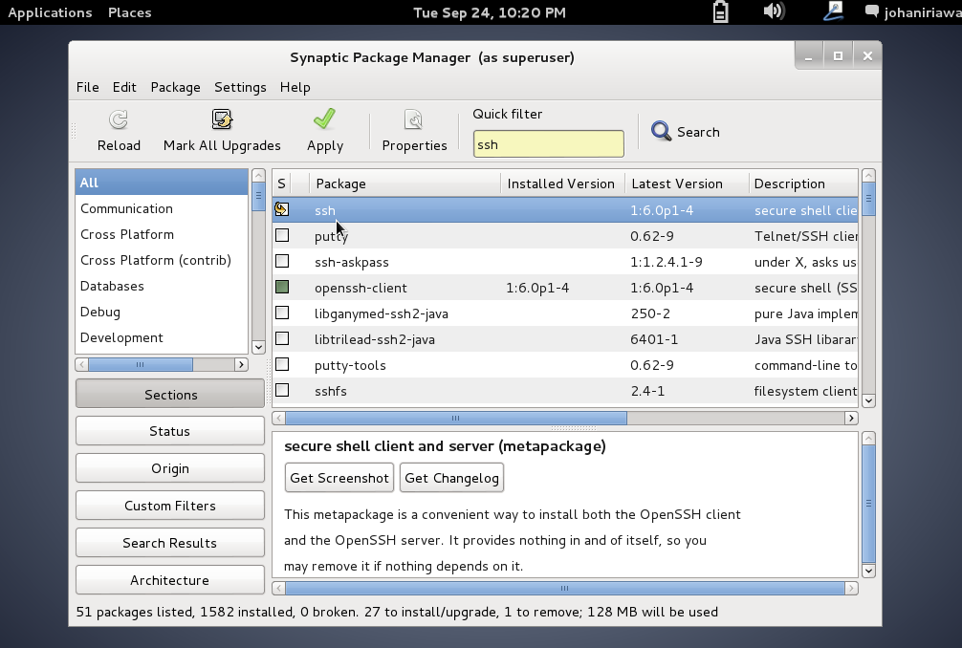Setelah itu cari paket software ssh > ssh, lalu klik kanan pilih mark for instalation
22. 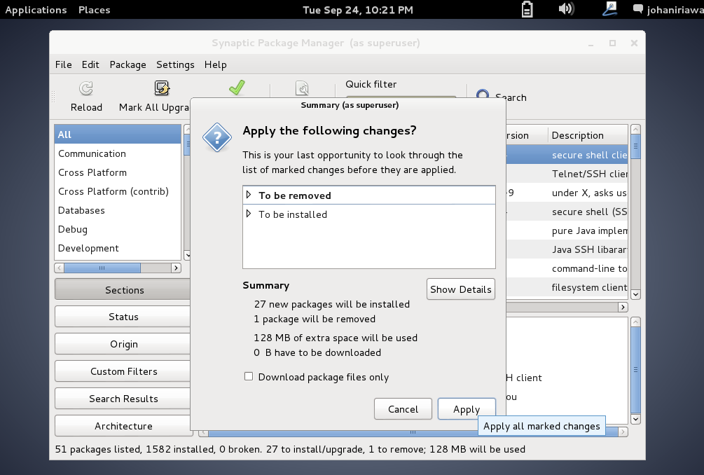Setelah itu klik Apply, lalu Klik Apply lagi
23. 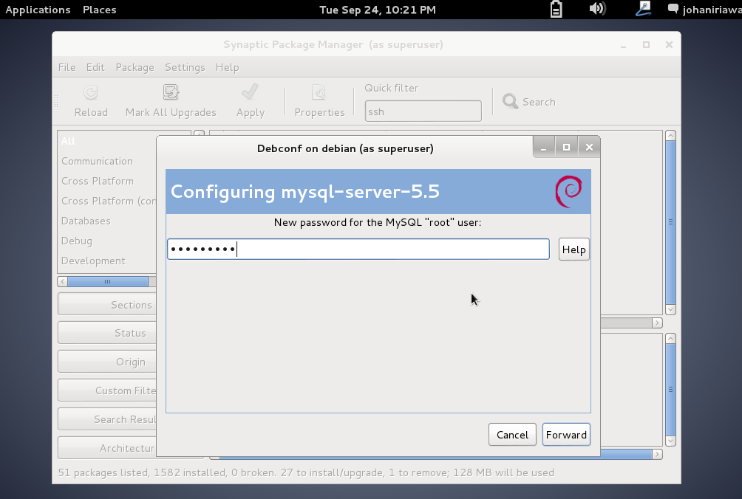Setelah itu memasukkan password root untuk konfigurasi my-sql
24. 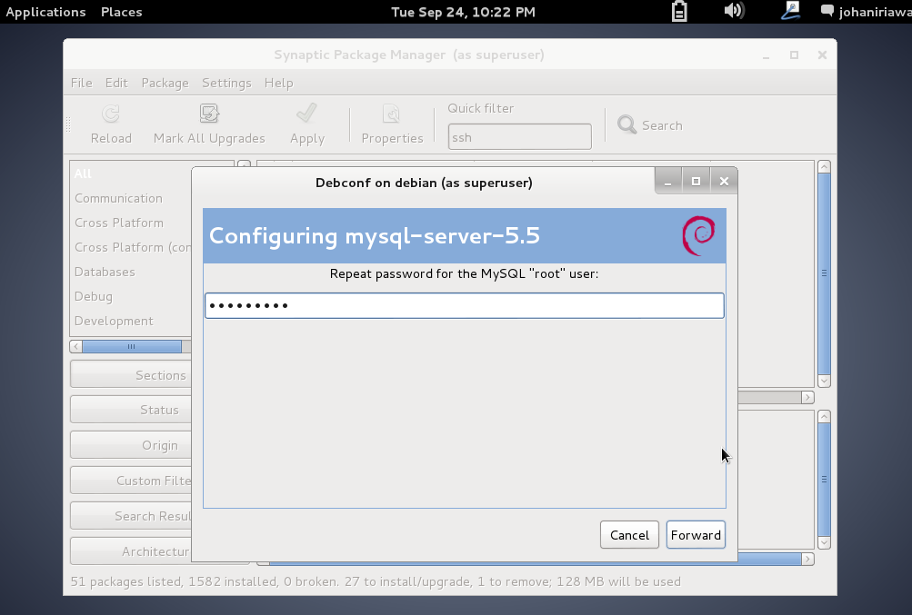Setelah itu mengulang memasukkan password root
25. 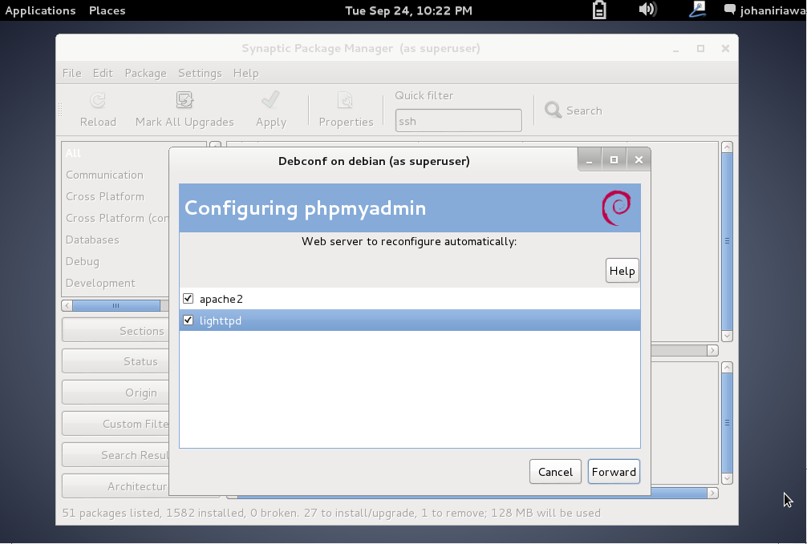Setelah itu masuk di tampilan windows konfigurasi phpmyadmin, lalu klik forward
26. 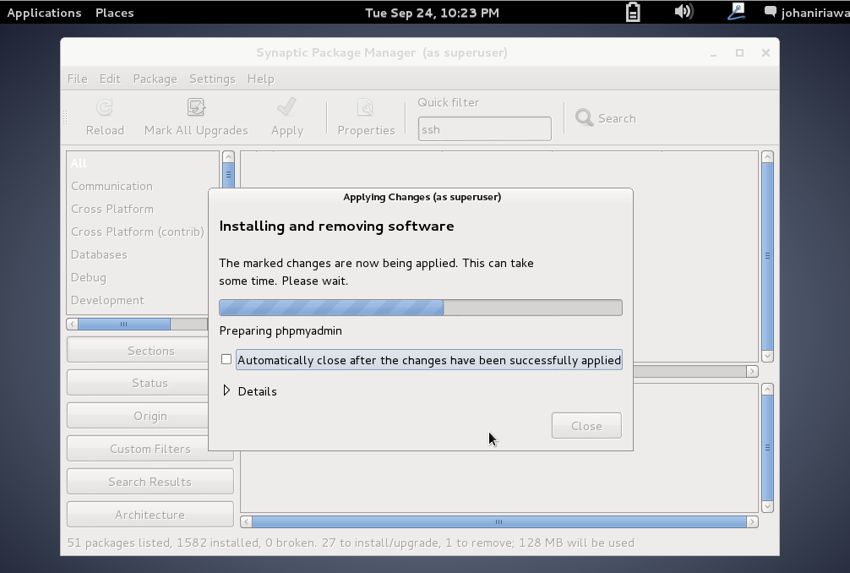Setelah itu proses instalasi paket software dengan synaptic package manager
27. 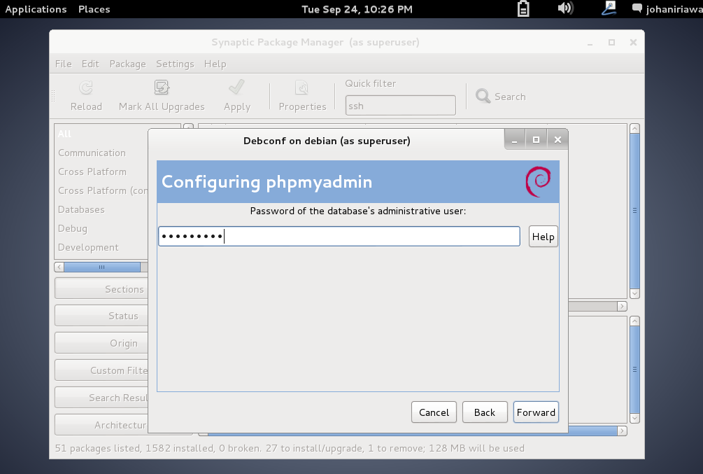Setelah itu memasukkan password konfigurasi phpmyadmin
28. 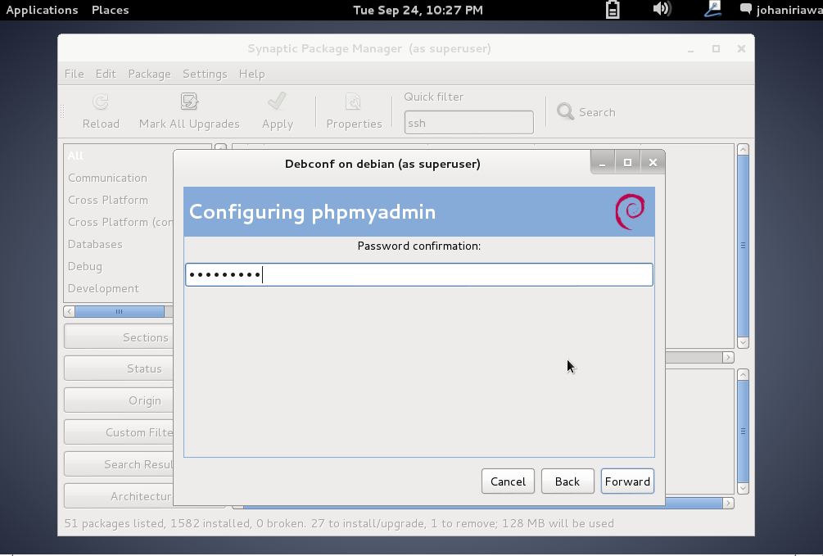Setelah itu memasukkan konfirmasi password konfigurasi phpmyadmin
29. 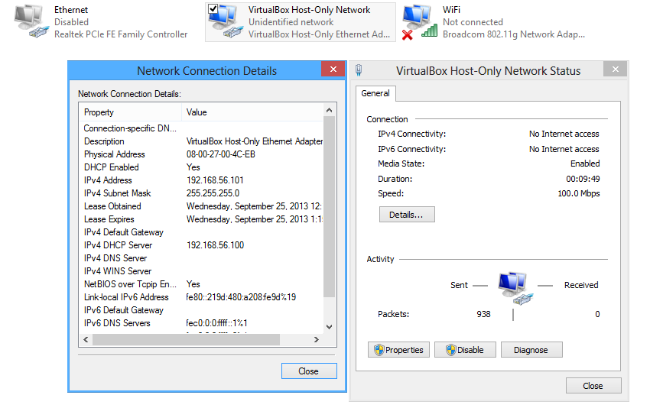Setelah itu konfigurasi host-only adapter dengan cara, masuk Control Panel > Network and Sharing Center > Change Adapter Setting, lalu Double klik VirtualBox, Host-Only Network > Double Klik IPv4 pilih opsi Obtain Automatically
30. 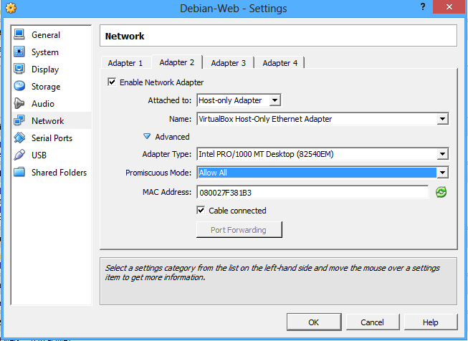Setelah itu konfigurasi adapter 2 di Virtual box, pilih opsi Promiscuous Mode > Allow All, lalu ok
31. 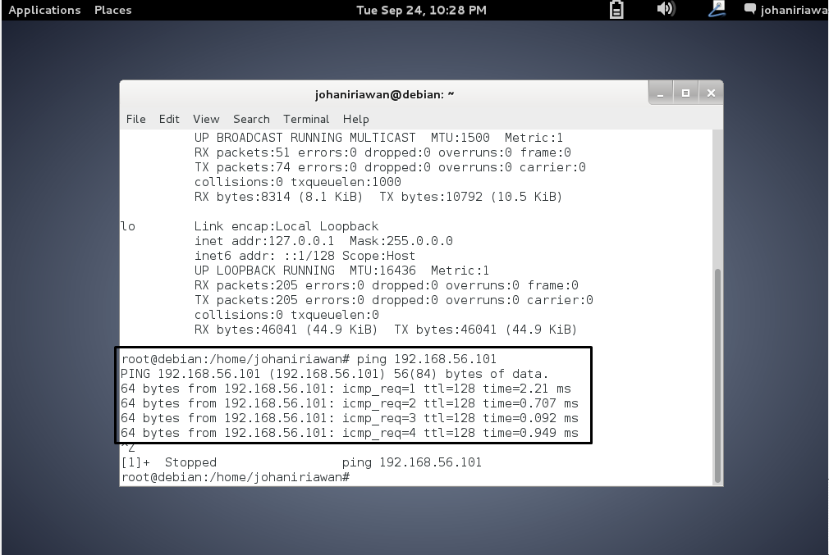Setelah itu lakukan proses pemanggilan dengan perintah Ping dari virtual ke PC/Laptop
32. 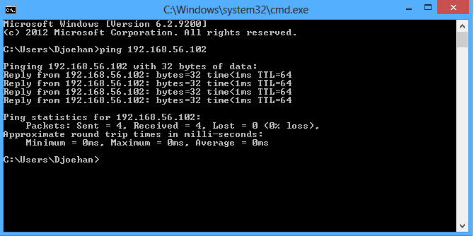Setelah itu lakukan proses pemanggilan dengan perintah Ping dari PC/Laptop ke Virtual
33. 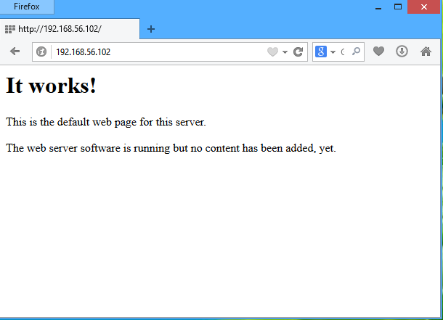Melakukan test terhadap browser apakah service phpadmin berjalan atau tidak
34. 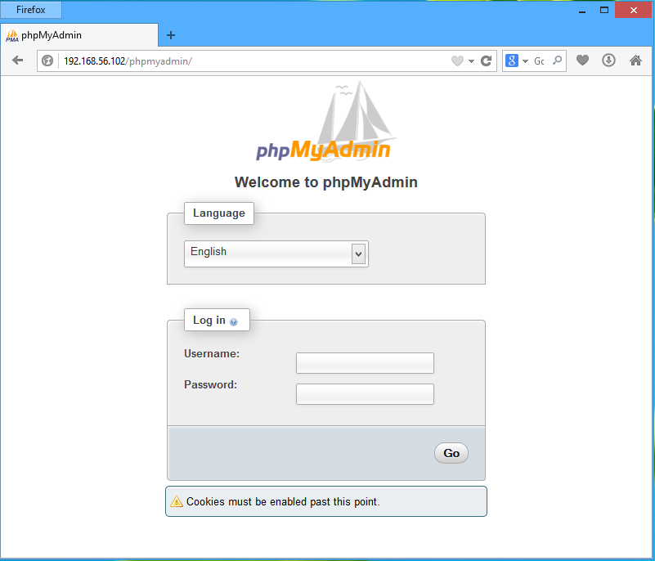Melakukan test terhadap browser apakah aplikasi phpadmin berjalan atau tidak
35. 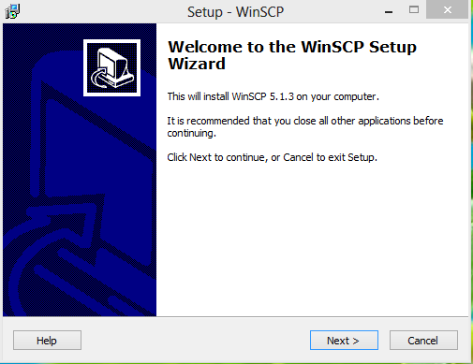Proses instalasi WinSCP sebagai berikut, double klik WinSCP.exe, lalu klik next
36. 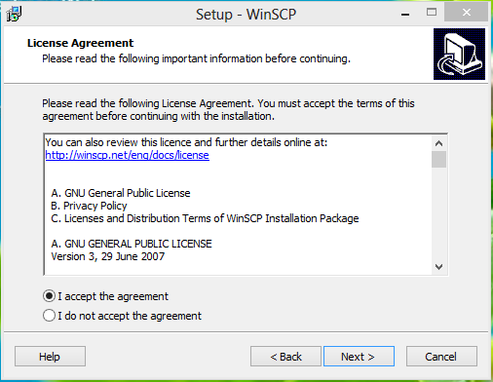Setelah itu pilih opsi Accept dan klik next lagi
37. 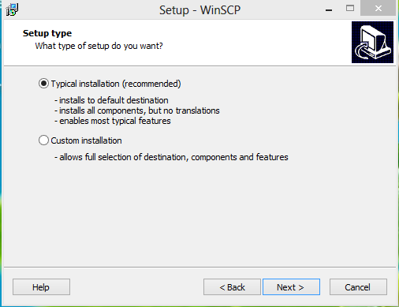Setelah itu pilih opsi typical karena rekomendasi, lalu klik next
38. 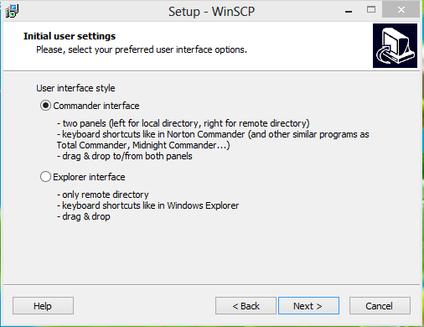Setelah itu pilih opsi commander interface, lalu klik next lagi
39. 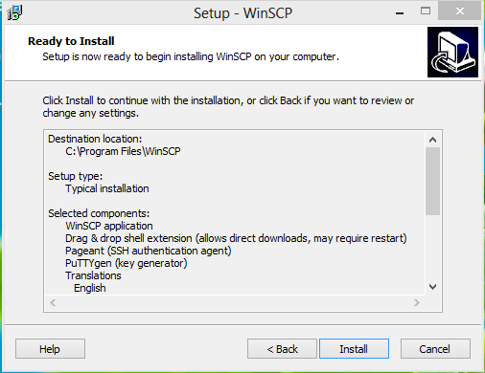Setelah itu klik install untuk memulai proses instalasi
40. 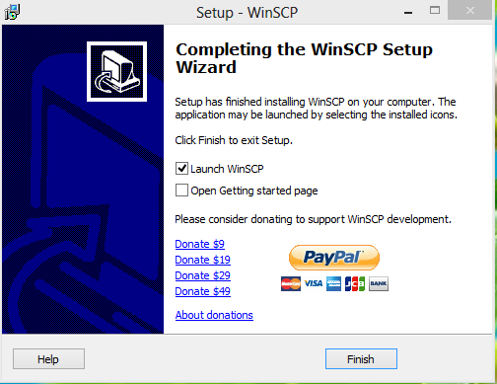Setelah itu pilih opsi Launch WinSCP dan Klik Finish, untuk memulai aplikasi
41. 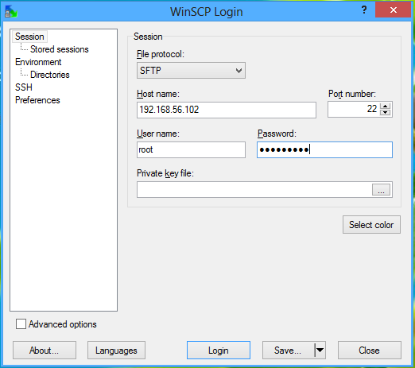Setelah itu masuk tampilan WinSCP, pilih protocol SFTP, lalu masukkan hostname dari virtual box dengan port default, lalu masukkan username dan password sesuai akses ke debian server
42. 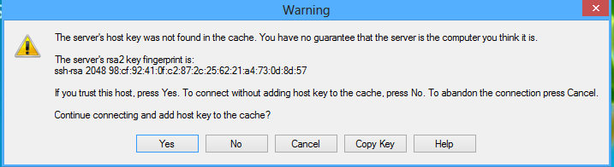Setelah itu ada peringatan seperti contoh, lalu tekan Yes
43. 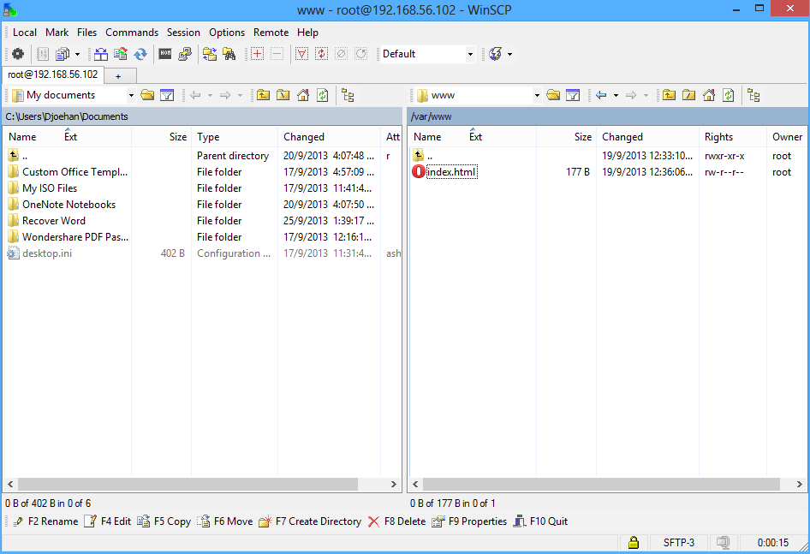Setelah itu muncul tampilan berhasil terkoneksi dari lokal ke virtual
44. 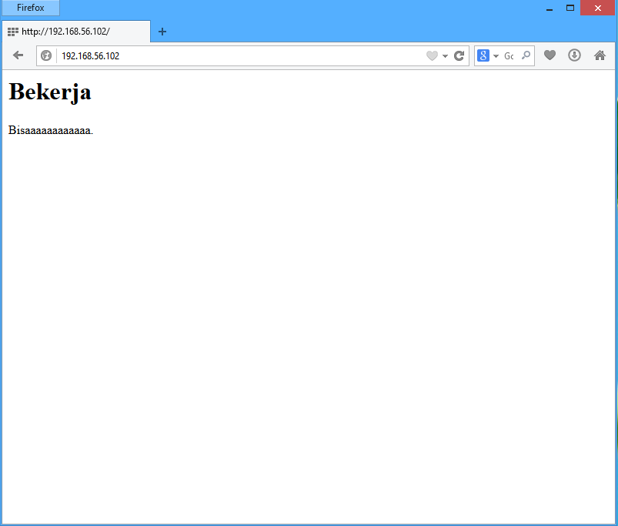Setelah itu mengambil index.html di virtual di folder ../var/www/index.html, lalu file tersebut di drag ke lokal, setelah di edit index.html lalu di drag lagi ke virtual dengan di coba melalui browser
45. 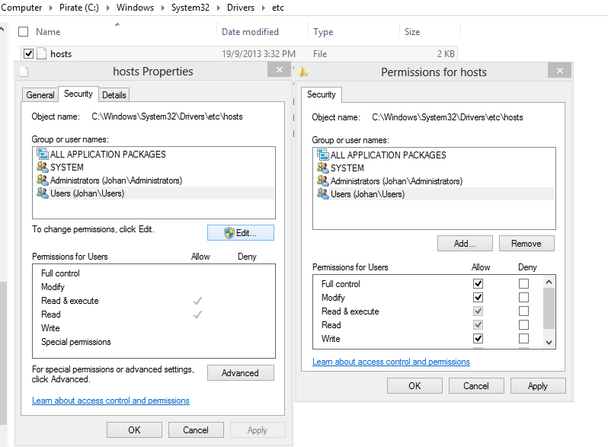Setelah itu untuk merubah pemanggilan IP dengan nama domain maka di edit file HOSTS, dengan memberikan akses penuh untuk di edit isi HOSTS
46. 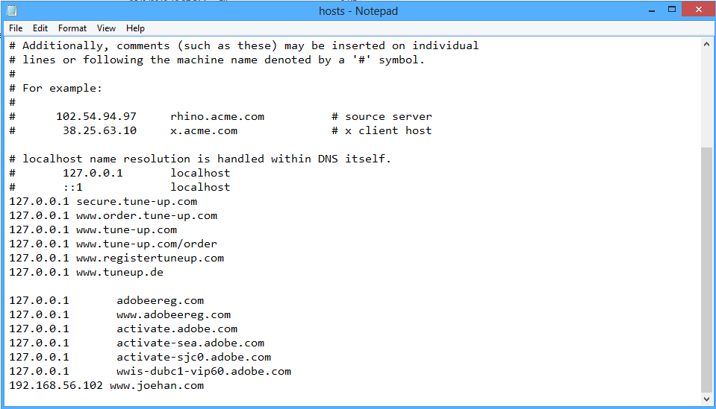Setelah itu proses edit file HOSTS deng cara masuk ke C:\Windows\System32\etc\, klik kanan pilih tab security pilih Users lalu klik Edit dan pilih lagi Users lalu centang Full Control dan lalu di klik OK
47. 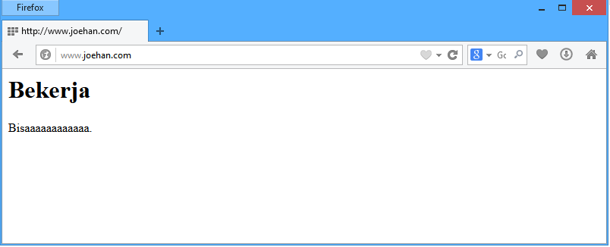Setelah itu mencoba di browser dengan pemanggilan domain